Term I Examination - 2022-2023
Name: _____________
MARKS OBTAINED

TOTAL 50

Subject: Hindi
Grade: I ___
Date: .9.22
Time: 3 Hrs

I.नीचे दिए गए अक्षरो को जोडकर शब्द बनाइए l 5x1=5
Make words from the given letters.

1. ट + न = _________ 2. च + ढ़ = _________

2. ठ + क = _________ 4. ज + ग = _________

5. ख + त = _________

Il. स्वर और व्यंजन अक्षर को अलग-अलग लिखिए I 10x1=10
Identify the Swar and Vyanjan letters and write them separately.
त ए क ई ट
अ ड ओ द आ
Swar - _____ _____ _____ _____ _____
Vyanjan - _____ _____ _____ _____ _____

lll.खाली जगहों पर व्यंजन अक्षर लिखिए I
Fill in the blanks with correct Vyanjan letters. 12X1=12

क ______ ______ ______ ड.

च ______ ______ ______ ञ

ट ______ ______ ______ ण

त ______ ______ ______ न
lV. चित्र को पहचानकर उसका पहला अक्षर लिखिए I 5x1=5
Choose the correct answer from the bracket and write.

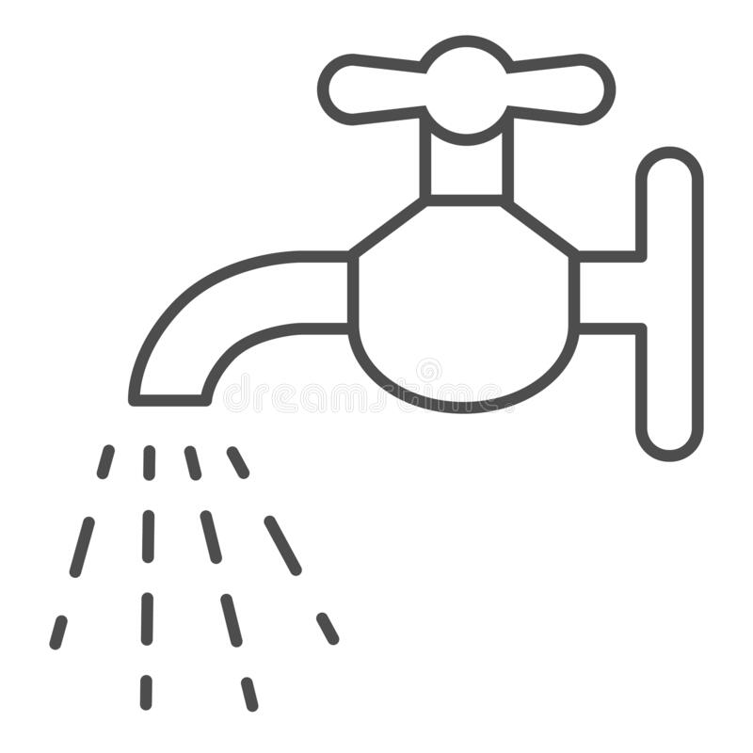
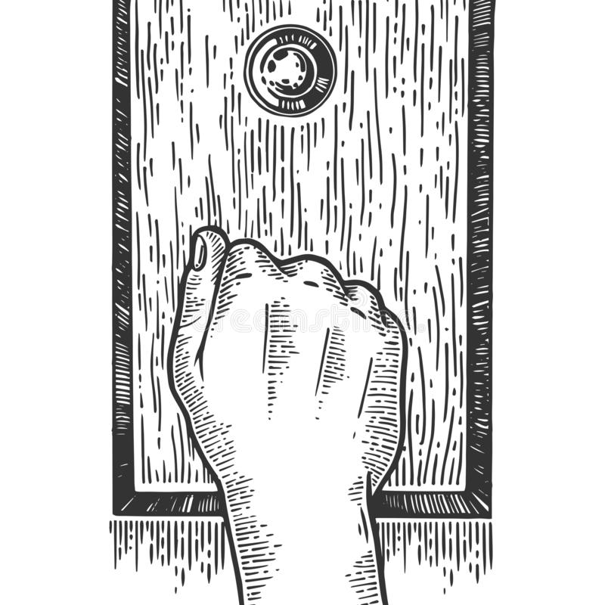
1.______ (त , द , ठ ) 2. ______ (न ,क, ग)
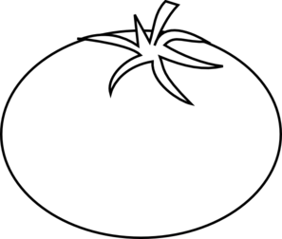
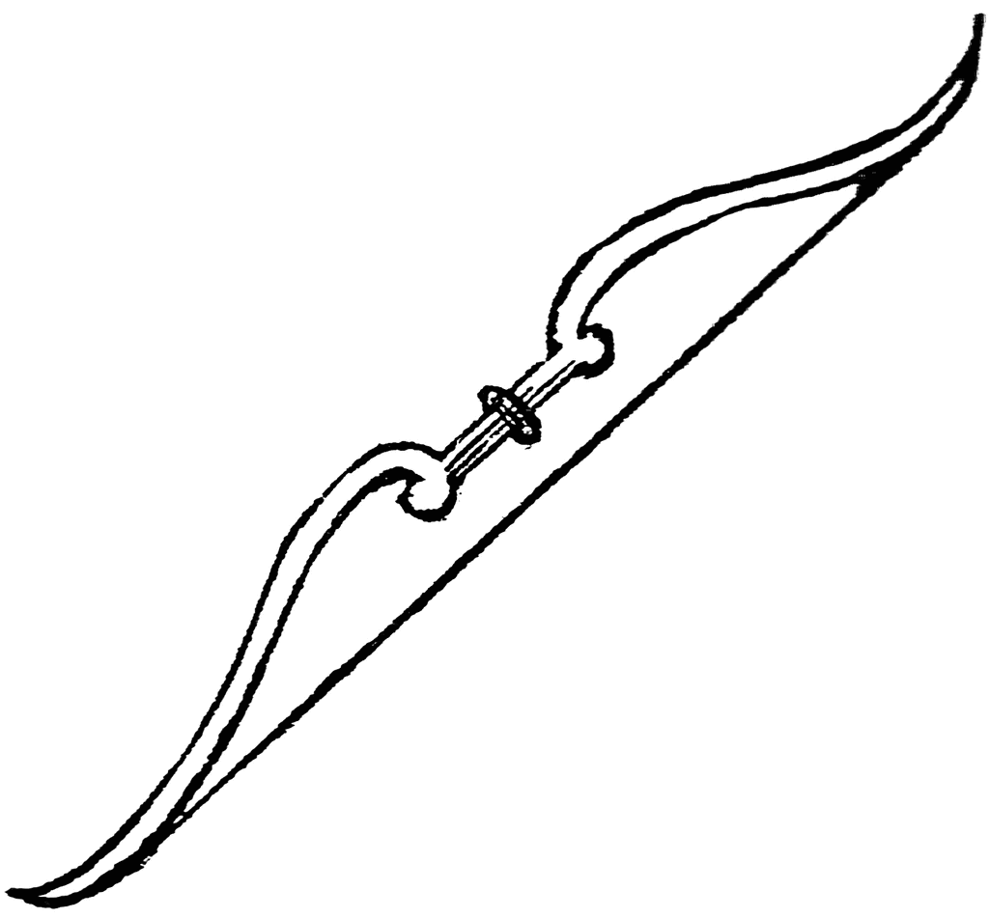

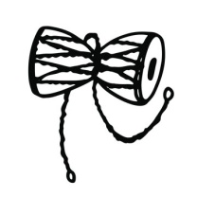
3.______ (ट, क, च) 4. ______ (ख, ध, झ)

5. ______ (घ, ग, ड)
V. समान अक्षर पर गोला लगाइए और लिखिए l
Circle the same letter in the row and write . 5x1=5

- त क घ क न - -----

- झ ज झ ख झ - -----

- च ग घ च च - -----

- न द न न ध - -----

- ड ढ ड ट ड - -----

VI. चित्र को सही अक्षर के साथ जोड़िए । 5x1=5
Match the picture with correct Vyanjan letter.
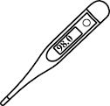
- त a)

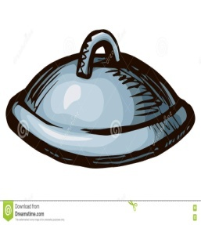
- न b)

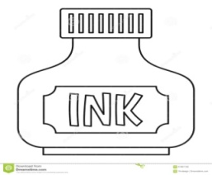
- ढ c)

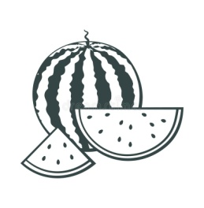
- द d)

- थ e)

VII. चित्र को पहचानकर उसका पहला अक्षर लिखिए I 2x1=2
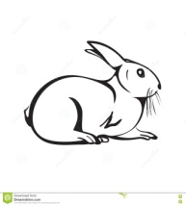
Identify the first Vyanjan letter of the picture and write.

1._________ 2._________

VIII. दिए गए अक्षर के लिए चित्र बनाइए और रंग भरिए I
Draw a picture for the given letter and colour it. 2x1=2
- ट - टमाटर (Tomato) 2.त त - तरबूज (Watermelon)

IX. Oral story, vyanjan song & Poem. मौखिक l (4)

